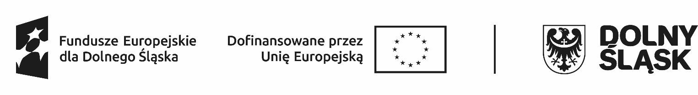

HARMONOGRAM REALIZACJI WSPARCIA W PROJEKCIE*
w Zespole Szkół Ogólnokształcących i Zawodowych im. mjra H. Sucharskiego w Bolesławcu kwiecień 2026

Lp. | Data  realizacji wsparcia | Godziny, w których  wsparcie jest realizowane  (od … do….) | Rodzaj/nazwa wsparcia | Nazwa podmiotu realizującego wsparcie bezpośrednio | Dokładny adres miejsca realizacji wsparcia
1. | 13.04.2026 | 15:00-18:00  4 h | Prowadzenie działalności gastronomicznej | ZSOiZ Bolesławiec/ Jolanta Płotnicka | ul. Komuny Paryskiej 6; 59-700 Bolesławiec
2. | 20.04.2026 | 15:00-17:15  3h | Prowadzenie działalności gastronomicznej | ZSOiZ Bolesławiec/ Jolanta Płotnicka | ul. Komuny Paryskiej 6; 59-700 Bolesławiec
 | Razem 7 godz.

* w harmonogramie można zawrzeć również takie informacje jak: numer grupy, imię i nazwisko prowadzącego zajęcia, liczba godzin zajęć danego dnia itd.

